Р Е Ш Е Н И Е

ПРЕЗИДИУМА
АССОЦИАЦИИ «СОВЕТ МУНИЦИПАЛЬНЫХ ОБРАЗОВАНИЙ
ЛЕНИНГРАДСКОЙ ОБЛАСТИ»

от __15____ декабря 2020 года № __1___

«О предложениях органов местного самоуправления по итогам мониторинга реформы обращения с твердыми коммунальными отходами в муниципальных образованиях Ленинградской области»

Рассмотрев итоги мониторинга хода реформы обращения с твердыми коммунальными отходами по состоянию на 1 ноября 2020 года
Президиум Ассоциации «Совет муниципальных образований Ленинградской области» Р Е Ш И Л:
1. Итоги мониторинга хода реформы обращения с твердыми коммунальными отходами в муниципальных образованиях Ленинградской области и предложения органов местного самоуправления по совершенствованию организации процесса сбора и транспортировки твердых коммунальных отходов - утвердить (приложение к решению).
2. Отметить многочисленные нарушения и недоработки в ходе реформы обращения твердых коммунальных отходов, значительная часть которых обусловлена разделением обязанностей органов местного самоуправления и регионального оператора на одних и тех же объектах - контейнерных площадках. Считать такое положение оправданным на этапе становления материально-технической базы сбора и накопления твердых коммунальных отходов.
По завершении этого этапа предложить органам государственной власти Российской Федерации и Ленинградской области возложить на регионального оператора обязанности по сбору и транспортировке мусора, обустройству и поддержанию контейнерных площадок для сбора твердых коммунальных отходов, с передачей соответствующего оборудования в государственную собственность.
3. Считать остро необходимым налаживание информационных контактов Регионального оператора с органами местного самоуправления по обмену сведениями о размещении на территориях муниципальных образований организаций юридических лиц и индивидуальных предпринимателей, садовых некоммерческих товариществ, ходе заключения договоров с ними на вывоз твердых коммунальных отходов, мест несанкционированного размещения твердых коммунальных отходов, предоставлении графиков по вывозу твердых коммунальных отходов в поселениях, сведений по их соблюдению.
Предложить Региональному оператору открыть свои офисы в районах Ленинградской области для установления связи с населением, расчётно-кассовыми центрами, контроля за деятельностью операторов - перевозчиков твердых коммунальных отходов.
4. Считать целесообразными разработку и обнародование областной программы поэтапного внедрения в практику раздельного сбора твердых коммунальных отходов, в сочетании с развитием сети пунктов по приему вторичных ресурсов и мощностей по их переработке.
5. Предусмотреть механизм начисления оплаты за коммунальную услугу "сбор и вывоз твердых коммунальных отходов" с человека, а не с квадратного метра, учитывая, что в соответствии с Постановлением Правительства РФ от 06.05.2011г. №354 "О предоставлении коммунальных услуг собственникам и пользователям помещений в многоквартирных домах и жилых домов", услуга по обращению с твердыми коммунальными отходами является коммунальной и предоставляется потребителю.
6. Предложить Комитету по тарифам и ценовой политике Ленинградской области, Комитету Ленинградской области по обращению с отходами, Управляющей компании по обращению с отходами в Ленинградской области - Региональному оператору рассмотреть предложения органов местного самоуправления по итогам мониторинга хода реформы обращения с твердыми коммунальными отходами.
7. Предложить Губернатору Ленинградской области, Законодательному собранию Ленинградской области
выйти с правотворческой инициативой по внесению изменений в СНиП 2.1. 73550-19 " Санитарно-эпидемиологические требования к содержанию территории муниципальных образований", в части пересмотра нормативов расстояний от контейнерных площадок до жилых зданий, границ земельных участков под индивидуальное жилищное строительство;
выйти с законодательной инициативой по внесению изменений в Федеральный закон от 24.06 1998г. №89-ФЗ "Об отходах производства и потребления" по вывозу твердых коммунальных отходов с территорий малоэтажного строительства, садоводческих некоммерческих товариществ сигнальным методом.
8. Предложить Всероссийской ассоциации развития местного самоуправления, Общероссийскому конгрессу муниципальных образований поддержать инициативы Ассоциация "Совет муниципальных образований Ленинградской области" в сфере обращения твердых коммунальных отходов.

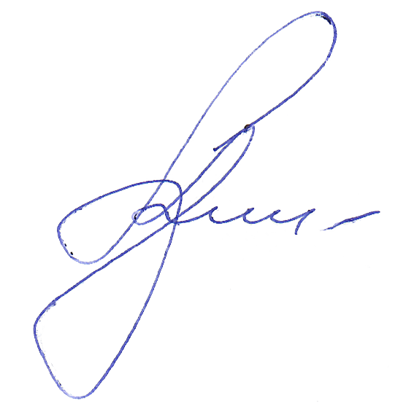

Председатель Президиума С.Ф. Мухин

